Elektromagnetyczne zawory
wodne i parowe, serwotłokowe
typ EZWS i EZPS

ZASTOSOWANIE: Zawory typu EZWS są przeznaczone do automatyzowania przepływów wody w warunkach przemysłowych. Zawory typu EZPS dzięki zastosowaniu cewki izolowanej termicznie od korpusu zaworu umożliwiają sterowanie przepływem pary i gorącej wody. Zawory działają w systemie zamknięty-otwarty. Bez napięcia zawór jest zamknięty.

DANE TECHNICZNE:
- napięcie znamionowe 220V/50Hz
- dopuszczalna zmiana napięć +10% ÷ -15%
- moc znamionowa cewki
dla zaworów EZWS 20W
dla zaworów EZPS 25W
- nominalny przekrój przepływu d_{n} (wg tabeli 1)
- współczynnik przepływu K_{v} ( wg tabeli 2)
- max. ciśnienie wewnętrzne 1.5 MPa
- max. różnica ciśnień otwarcia 1.0 MPa
- różnica ciśnień uchylenia zaworu <0.07 MPa
- temperatura otoczenia 0ºC ÷ +70ºC
- temperatura czynnika
dla zaworów EZWS 0ºC ÷ +70ºC
dla zaworów EZPS 0ºC ÷ +170ºC
- rodzaj pracy ciągły
- wymiary wg tabeli 1
- masa zaworu wg tabeli 1
- stopień ochrony dla zaworów EZWS i EZPS IP54

SZKIC WYMIAROWY:

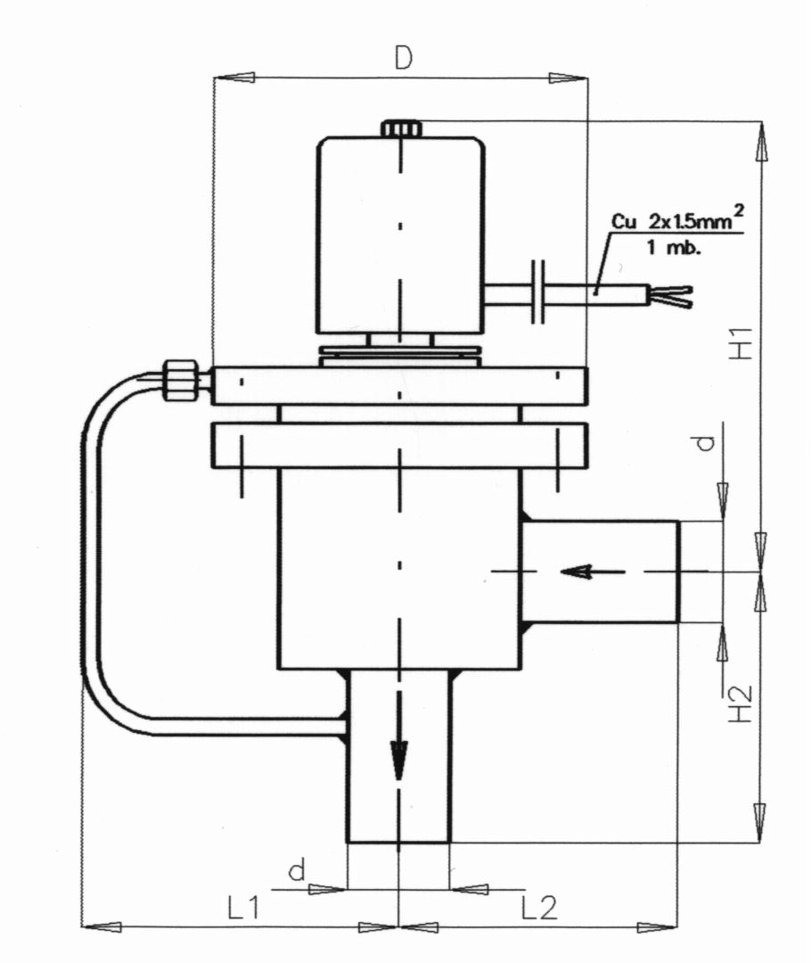

TABELA 1
typ | d | d_{n} | D | H₁ | H₂ | L₁ | L₂ | masa  kg
EZWS16;EZPS16  EZWS20;EZPS20  EZWS25;EZPS25  EZWS32;EZPS32  EZWS40;EZPS40  EZWS50;EZPS50 | R½’  R¾’  R1’  R1¼’  R1½’  R2’ | 16  20  25  32  40  50 | 86  86  118  118  154  154 | 160  160  180  180  200  200 | 145  145  160  160  185  185 | 120  120  130  130  140  140 | 120  120  130  130  160  160 | 2,8  3,0  5,0  5,5  8,0  8,0

Rys 1. Zawór EZWS/EZPS

WYDAJNOŚĆ ZAWORU: Wydajność zaworu dla wody w m³ / h w zależności od spadku ciśnienia pomiędzy wlotem a wylotem zaworu określa poniższa tabela:

TABELA 2

TYP ZAWORÓW | WYDAJNOŚĆ ZAWORU w m³ / h  PRZY SPADKU CIŚNIENIA NA ZAWORZE  0.06 MPa 0.1 MPa 0.14 MPa
EZWS 16; EZPS 16  EZWS 20; EZPS 20  EZWS 25; EZPS 25  EZWS 32; EZPS 32  EZWS 40; EZPS 40  EZWS 50; EZPS 50 | 3.5 4.4 5.2  6.3 8.2 9.7  11.1 14.2 16.5  18.9 24.0 27.9  31.0 31.1 45.5  42.3 53.6 61.6

Dopuszczalna nieszczelność zamkniętego zaworu określona jest we względnej wartości współczynnika kv, czyli wydajność zaworu przy spadku ciśnienia równym 0.1 MPa i wynosi 0.3 % kv.

ZASADA DZIAŁANIA: Zawór jest zamknięty jeżeli ciśnienie P2 jest równe ciśnieniu P1. Otwór w tłoczku zamykającym służy do wyrównania ciśnień P1 i P2. Podłączenie napięcia do cewki zaworu sterującego powoduje podniesienie rdzenia magnetycznego i upust czynnika przez rurkę odciążającą. Powstanie różnicy ciśnienia P2 i P1 (P2 < P1) powoduje otwarcie zaworu głównego przez ciśnienie P1. Odłączenie napięcia od zaworu pilotującego zamyka kanał odciążenia i powoduje wyrównanie ciśnienia P1 = P2.
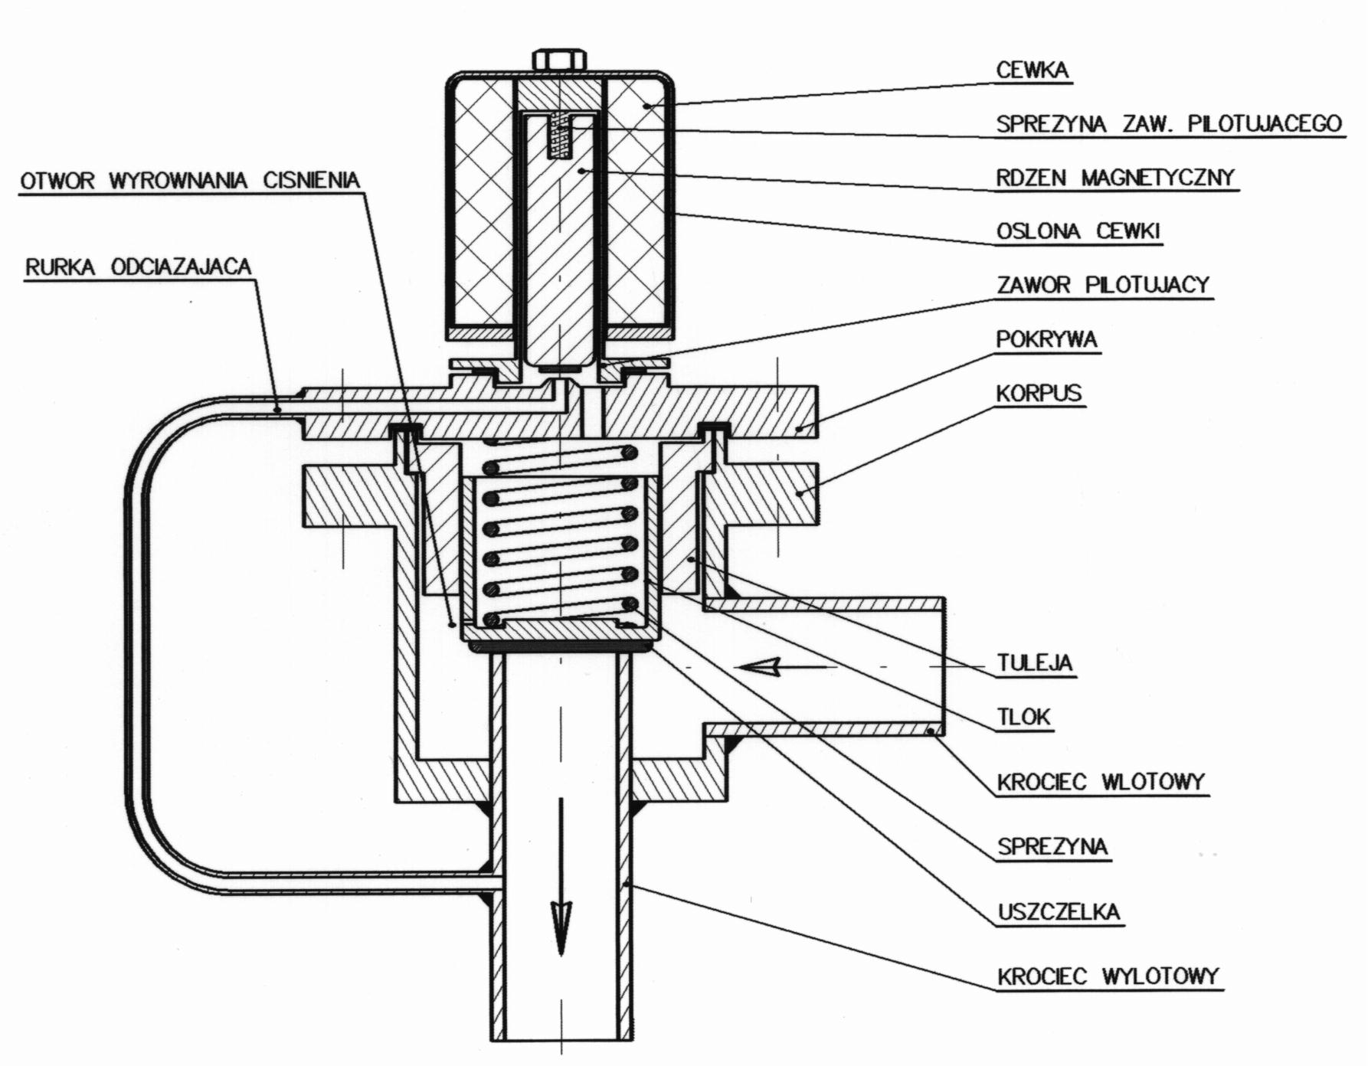
P1
P2

Rys.2 Przekrój zaworu EZPS

MONTAŻ ZAWORU:
Zawór należy montować cewką do góry w osi pionowej. Zawory EZWS przystosowane są do montażu za pomocą połączeń skręcanych i posiadają na końcach nacięty gwint rurowy.
EZWS 16, EZPS16 - R ¹/₂ ' , EZWS 20, EZPS20 - R ³/₄ ' ,
EZWS 25, EZPS 25 - R 1' , EZWS 32, EZPS 32 - R 1 ¹/₄ ' ,
EZWS 40, EZPS 40 - R 1 ¹/₂ ', EZWS 50, EZPS 50 - R 2 '

